苏州市房地产经纪机构新开户入网信息登记操作步骤
（此文件请从苏州市房地产经纪与信用管理平台http://xygl.szfcweb.cn的“常用文件”中获取）
一、填写申报表：访问苏州市房地产经纪与信用管理平台（以下称：信用管理平台），网址：http://xygl.szfcweb.cn，单击右上方处“常用文件”，在新打开的页面中找到并下载 “苏州市房地产经纪与信用管理平台入网信息登记表” ，根据营业执照及机构情况如实填写，并加盖机构印章。（拍摄正面清晰照片后，“苏州市房地产经纪与信用管理平台入网信息登记表”原件请妥善保存。）
二、新机构开户：访问http://xygl.szfcweb.cn，单击右上方处“机构人员信息申报”，进入http://xygl.szfcweb.cn/memty/页面，然后点击“房地产经纪机构开户”。在“房地产经纪机构开户”页面，如实填写相关信息，然后单击“申请开户”。
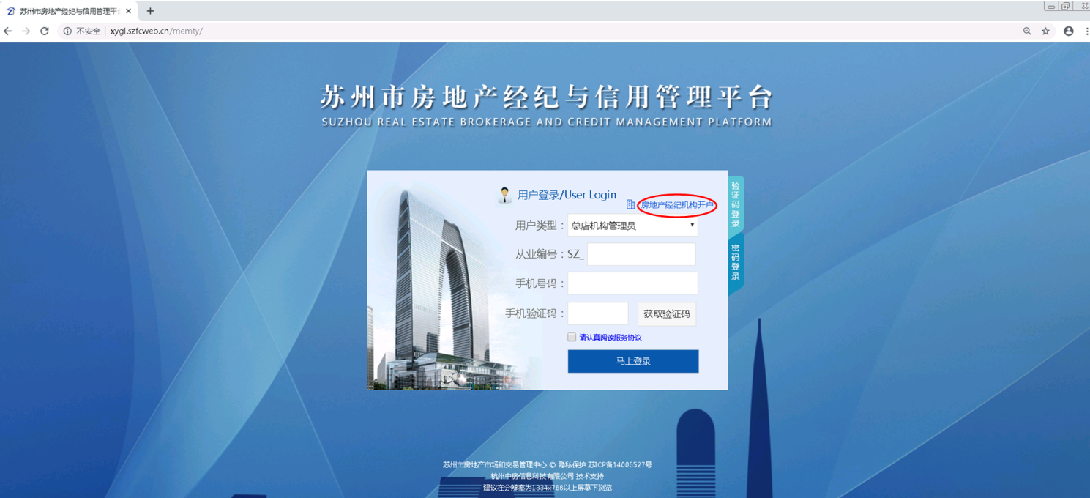
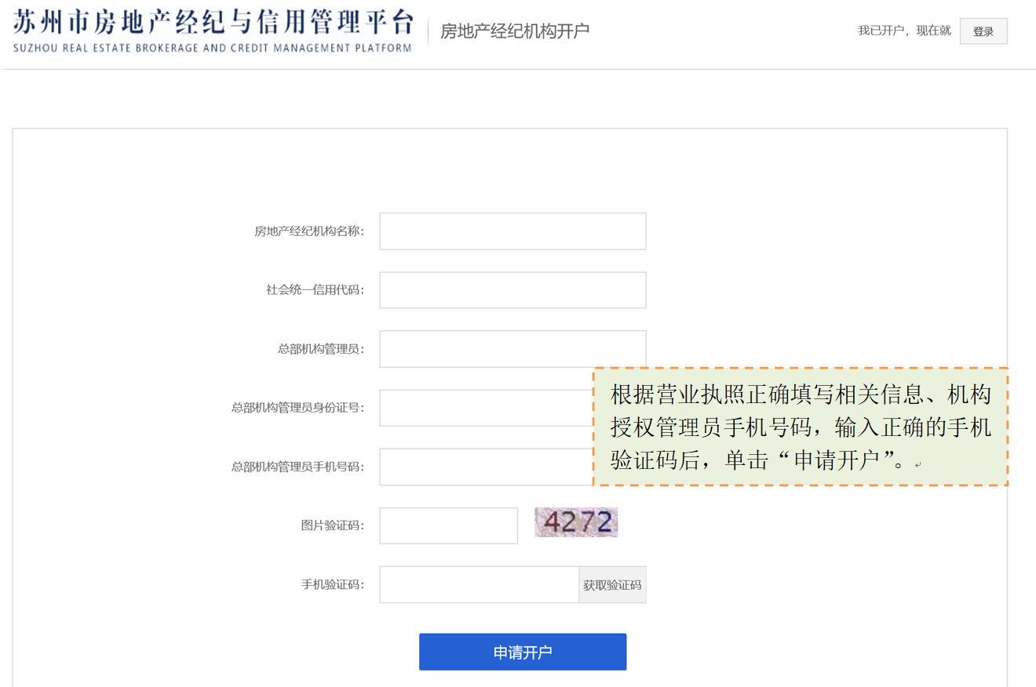
三、取得账号密码，信息录入及照片上传：根据操作步骤在网上填报简要申请信息获得机构管理员账号及密码（手机短信发送）。然后，通过账号及密码登录信用管理平台录入申报机构的详细信息，并上传图片要件资料。
（一）总部机构的开户，须上传的照片资料包括：
*新入网信息登记表原件照片；（要件）
*营业执照：有效期内的营业执照正本原件照片；（要件）
*法定代表人身份证：有效期内的身份证原件正反面照片；（要件）
*机构管理员身份证：有效期内的身份证原件正反面照片；（要件）
*其他要件资料原件照片（可选）
（二）异地总部分支机构的开户，须上传的照片资料包括：
*新入网信息登记表原件照片；（要件）
*营业执照：有效期内的营业执照正本原件照片；（要件）
*分支机构负责人身份证：有效期内的身份证原件正反面照片；（要件）
*机构管理员身份证：有效期内的身份证原件正反面照片；（要件）
*异地总部机构有效期内的营业执照和经纪机构备案书原件照片；（要件）
*异地总部法人身份证：有效期内的身份证原件正反面照片；（要件）
*其他要件资料原件照片（可选）
（三）总部新设立直营分支机构的开户，须上传的照片资料包括：
*新入网信息登记表原件照片；（要件）
*营业执照：有效期内的营业执照正本原件照片；（要件）
*分支机构负责人身份证：有效期内的身份证原件正反面照片；（要件）
*其他要件资料原件照片（可选）
填写申报信息、上传图片要件资料完成，提交审核后，请及时登录信用管理平台关注网上审核进度。
四、待管理部门审核通过后申报人员：审核通过后请及时使用机构账号登录信用管理平台，在“经纪服务人员申报”中逐个申报本机构执业人员（持有各级房地产经纪人证书）和从业人员（暂未取得房地产经纪人证书但从事经纪服务的）并提交审核。
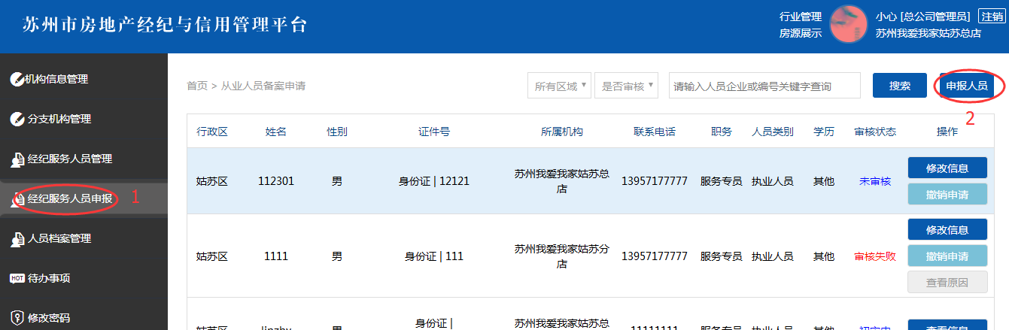
五、入网信息公示证书打印和公示：区、市管理部门审核通过，完成机构和人员的申报后，可进入“机构信息管理”自行打印本机构“入网信息公示”证书，及时在机构营业场所的醒目位置上墙张贴公示。
六、机构及人员信息维护：请各机构督促信用管理平台授权管理员定期维护机构及人员信息。机构信息发生变更或“入网信息公示”到期日前3个月，应及时使用机构账号登录信用管理平台，通过“机构证书更新”对本机构相应信息进行更新维护和入网信息登记（备案）延期申请等。
特别提示
根据《房地产经纪管理办法》的相关规定，经纪机构应在经营场所醒目位置公示下列内容：（一）营业执照和备案证明文件；（二）服务项目、内容、标准；（三）业务流程；（四）收费项目、依据、标准；（五）信用档案查询方式(xygl.szfcweb.cn)、投诉电话及12358价格举报、市场监督管理12315电话等。以上公式内容将作为房产行政主管部门日常监管、检查的重点之一。

